Στεφάνι από πασχάλινα αυγά
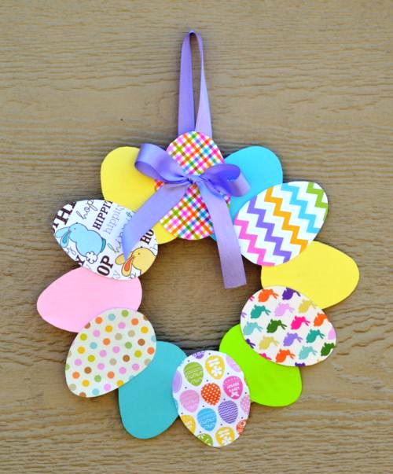
Φτιάξτε πασχαλινά στεφανάκια και διακοσμήστε το σπίτι σας με τον πιο εύκολο και οικονομικό τρόπο. Θα χρειαστείτε, χαρτόνια και κορδέλες σε χρώμα της αρεσκείας σας.

